VCW mit frischer Energie gegen Rote Raben

(VCW / Wiesbaden / 8. März 2024) Wiedersehen macht Freude: Der VC Wiesbaden begrüßt im vorletzten Spiel der Zwischenrundengruppe B der 1. Bundesliga Frauen die Roten Raben Vilsbiburg, gegen die man am 14. Februar nach einiger Mühe in fünf Sätzen siegreich blieb. Der Neuauflage am 9. März (19:00 Uhr) in Wiesbadens Arena am Platz der Deutschen Einheit kommt unerwartete Brisanz zu, weil der VCW nach Vorsprung nun seine Tabellenführung (15 Punkte) ernsthaft verteidigen muss. Die Raben haben bisher neun Punkte erkämpft (dritter Rang). Auf den zweiten Platz hat sich der erstarkte USC Münster geschoben (13 Punkte), dem die Wiesbadenerinnen am 24. Februar beim 0:3 alle Zähler überlassen haben. Diese Scharte wollen die Hessinnen nun am kommenden Samstag unbedingt auswetzen. Eventuell wird dann auch Headcoach Benedikt Frank neben Christian Sossenheimer und Daniel Ramirez sowie Neuzugang Tigin Yağlioğlu auf der Trainerbank sitzen – wohlgemerkt beobachtend als „Co“, denn der 43-Jährige ist nach seinem Patellasehnenriss weiterhin auf Krücken angewiesen und der Reha befindlich.
Am 14. Februar hatten sich im Vilsbiburger „Rabennest“ beide Diagonalen die MVP-Medaillen verdient: Wiesbadens Izabella Rapacz (Polen) steuerte 26 Zähler bei, für die Raben scorte wie erwartet Pauline Martin (Belgien) am besten (24). Auch VCW-Mittelblockerin Rachel Anderson (USA) punktete zweistellig (13). Die Hessinnen zeigten in diesem Match zwei Seiten – nach der 1:0-Satzführung gab man den zweiten ohne großen Widerstand mit 13:25 ab. Im Tiebreak (15:11) wurde der VCW dann doch noch seiner Favoritenrolle gerecht. Im aktuellen Spielerinnenranking der Zwischenrunde der Gruppe B liegen mit Pauline Martin und Mittelblockerin Britte Mayke Stuut (Niederlande) zwei Vilsbiburger Athletinnen an der Spitze (Top Scorer, alle Spielelemente). Izabella Rapacz folgt auf dem vierten Platz.
Mannschaft und Trainerstab des VCW werden die Samstagsaufgabe also keinesfalls unterschätzen. Gut: Nach vielen Englischen Wochen hatten die aufgrund der internationalen Reisen stark beanspruchten Wiesbadenerinnen zwei Wochen lang Zeit, die volatilen Auftritte der vergangenen Wochen aufzuarbeiten, frische Energie zu tanken und ohne Zeitdruck intensiver taktische Finessen zu trainieren.
STATEMENTS
Christian Sossenheimer (Coach): „Die Pause haben wir gut genutzt. Die Athletinnen bieten im Training wieder mehr an. Vilsbiburg hat gegen uns ein paar Rechnungen offen und will sich hier unbedingt nochmal beweisen. Es wird für beide Teams vor allem auf die mentalen Fähigkeiten ankommen. Wir alle wollen am Samstag jede Menge positive Energie aufs Feld bringen. In den letzten Heimspielen dieser Saison gilt es nochmal ein beeindruckendes Feuerwerk für unsere Zuschauer abzubrennen.“
Nina Herelová (Mittelblock, Kapitänin): „Die Pause hat uns wirklich geholfen. Wir hatten auch mal ein paar Tage frei, das tat Physis und Psyche gut. Wir schauen nicht mehr auf unsere Durchhänger zurück, sondern nach vorn. Wir wollen die restlichen Spiele unbedingt gewinnen, das ist klar, schließlich wissen wir, wie das geht. Ziel ist, am Samstag gut ins Spiel zu kommen und das Niveau dann konstant hochzuhalten. Ich hoffe, dass uns möglichst viele Zuschauer dabei unterstützen, denn das gibt uns jedes Mal viel Kraft.“
VCW-Damen 2 im Vorspiel
Die Zuschauer können am Samstag gleich zweimal Volleyball am selben Standort verfolgen: Bereits um 15:00 Uhr tritt die 2. Damenmannschaft des VCW (derzeit Tabellenfünfter) in der Sporthalle am Platz der Deutschen Einheit gegen den Vorletzten BSP MTV Stuttgart (12. Rang) in der 2. Bundesliga Frauen Süd an. Hier derzeit mit sieben Zählern Vorsprung an der Spitze: die 2. Mannschaft der Roten Raben aus Vilsbiburg. Eine Reihe Teams hat in dieser Liga allerdings noch Spiele nachzuholen.

NÄCHSTE VCW-TERMINE
1. Volleyball Bundesliga Frauen / Zwischenrunde
9. März 2024 (Samstag, 19:00 Uhr): VCW – Rote Raben Vilsbiburg
(Wiesbaden, Sporthalle am Platz der Deutschen Einheit)
16. März 2024 (Samstag, 18:00 Uhr): Ladies in Black Aachen – VCW
(Halle Neuköllner Straße)
Playoffs ab 23. März bis 28. April 2024
Die Spiele werden live und on-Demand auf der Streaming-Plattform Sport1 extra und auf DYN übertragen.
Tickets: www.vc-wiesbaden.de/tickets
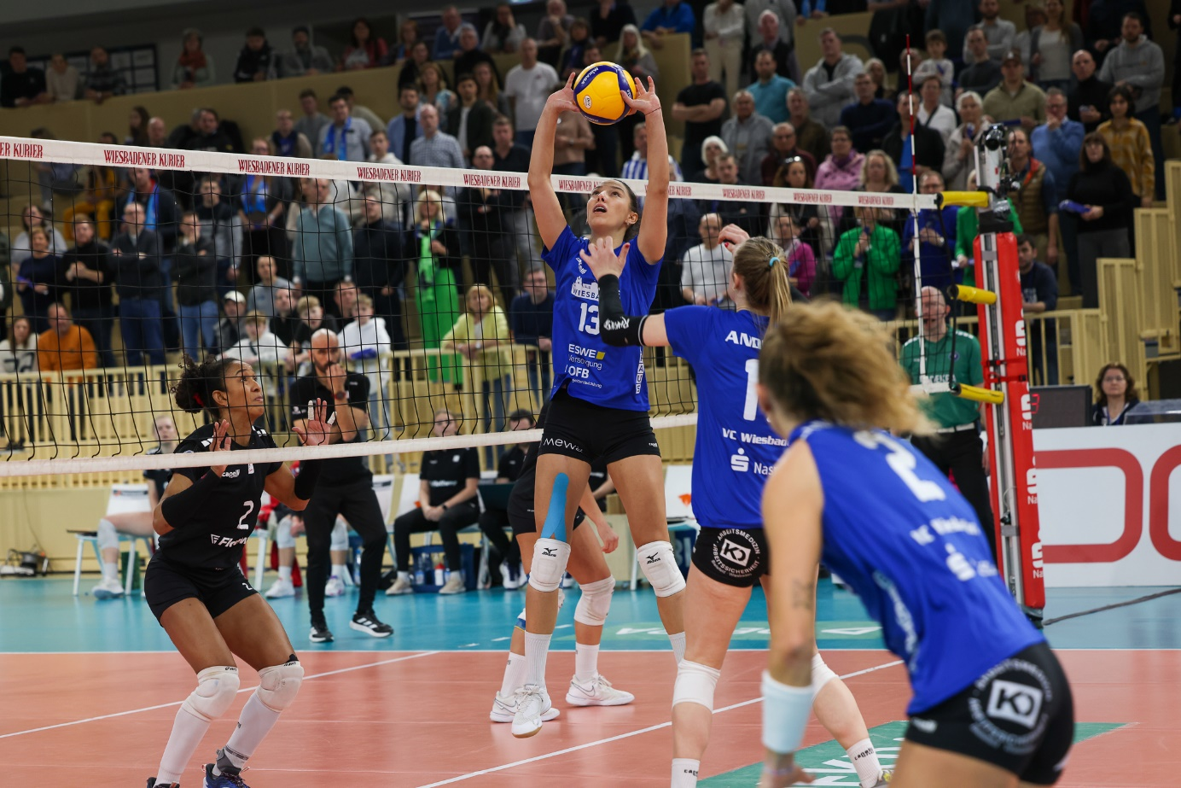 VCW mit frischer Energie gegen Rote Raben
Foto: Detlef Gottwald | www.detlef-gottwald.de

Über den VC Wiesbaden
Der 1. Volleyball-Club Wiesbaden e.V. wurde 1977 gegründet und ist spezialisiert auf Frauen- und Mädchenvolleyball. Die professionelle Damen-Mannschaft ist seit 2004 ohne Unterbrechung in der
1. Volleyball-Bundesliga vertreten und spielt ihre Heimspiele in der Sporthalle am Platz der Deutschen Einheit, im Herzen der hessischen Landeshauptstadt. Die bislang größten sportlichen Erfolge des VC Wiesbaden sind national die Deutsche Vizemeisterschaft (Saison 2009/2010), der Einzug ins DVV-Pokalfinale (2012/2013 und 2017/2018) sowie international der Einzug ins Europapokal-Halbfinale des CEV Volleyball Challenge Cup 2024. Erfolgreiche Nachwuchsarbeit ist DNA des VCW. Aktuell bestehen über 30 Nachwuchs-Teams, die in den vergangenen Jahren zahlreiche Titel bei überregionalen Volleyball-Meisterschaften sowie im Beachvolleyball erkämpften. Als Auszeichnung dafür erhielt der VC Wiesbaden im Jahr 2016 das „Grüne Band“ des Deutschen Olympischen Sportbundes (DOSB). Der VC Wiesbaden ist Lizenzgeber der unabhängigen VC Wiesbaden Spielbetriebs GmbH, die die Erstliga-Mannschaft stellt. Der Verein ist zudem Mitglied der Volleyball Bundesliga (www.volleyball-bundesliga.de) sowie des Hessischen Volleyballverbands (www.hessen-volley.de). Das Erstliga-Team wird präsentiert von den Platin-Lilienpartnern ESWE Versorgung (www.eswe.com) und OFB Projektentwicklung (www.ofb.de).

